WIN8.1系统关机后，电源灯常亮的解决方案

- |
- 浏览：3473
- |
- 更新：2014-10-20 10:31
- |
- 标签：win8.1
- 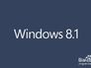1
- 2
- 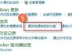3
- 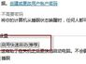4
分步阅读
WIN8.1系统关机后，出现电源灯常亮、风扇运行的问题解决方案。
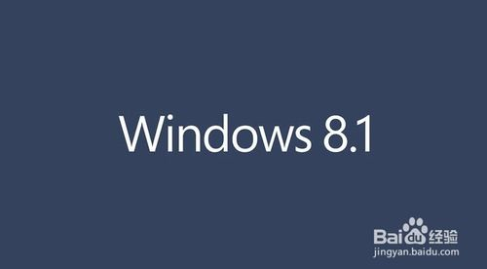

方法/步骤
- 1
点击“我的电脑”图标；
- 2
点击上方的“计算机”一栏；
- 3
点击“打开控制面板”；

- 4
在控制面板菜单中单击“系统和安全”；
- 5
在“电源选项”下单击“更改电源按钮的功能”
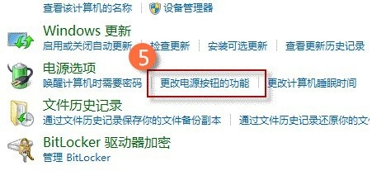
- 6
点击"更改当前不可用的设置"
- 7
取消对“启用快速启动(推荐)”的勾选
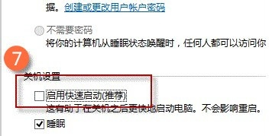
- 8
点击下方的“保存设置”
- 9
退出，问题解决，关机试试结果如何哟！

